如何擷取螢幕畫面回報問題？
向本中心回報問題時，如能將您所看到的「問題畫面」完整擷取，連同其他資訊(請參閱「如何回報問題？」)一併寄給我們，將有助於我們快速了解問題，增進答覆的效率。以下介紹在 Windows 的環境下，使用者如何擷取螢幕畫面，若畫面中有涉及個人隱私的資料，請記得自行塗掉(小畫家可以用白色方塊覆蓋)。

Step1
- 開啟你遇到問題的畫面，範例如圖1，按下鍵盤上「Alt」+「Print Screen」按鍵，大概的位置如圖2。
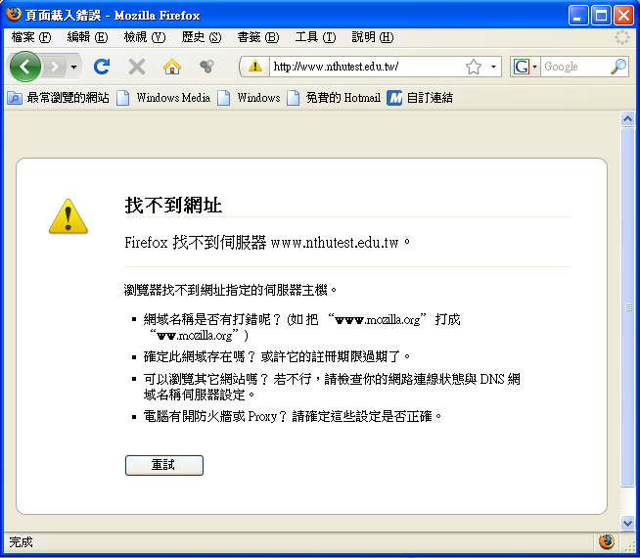圖1:問題範例
- 註：有些鍵盤的「Print Screen」鍵標示為「Prt Scr」或「Prt Scrn」
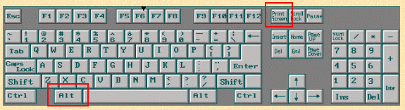圖2:Print Screen 位置圖

Step2
- 開啟「小畫家」

Step3
- 點選「編輯」
- 點選「貼上」，若畫面中有涉及個人隱私的資料，請記得塗掉(可以用白色方塊覆蓋)。
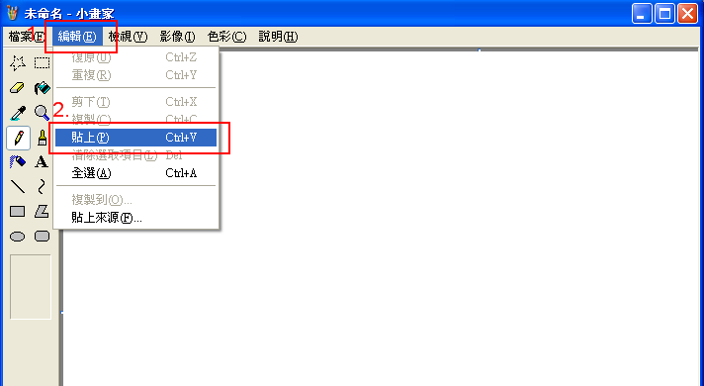

Step4
- 點選「檔案」
- 點選「另存新檔」
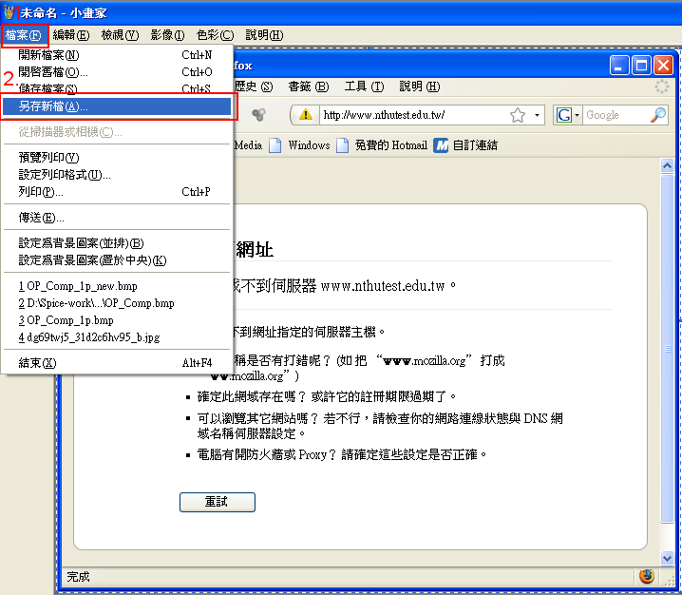

Step5
- 選擇你要存放檔案的路徑(範例為C:\TEMP\)
- 選擇你要儲存的檔名(範例為error_information)，存檔類型建議使用 PNG ，檔案較小。
- 點選「儲存」


